Расчет 6-НДФЛ за год заполняйте по особым правилам

Годовой отчет 6-НДФЛ отличается от квартальных. Во-первых, нужно правильно отразить переходные выплаты и прежде всего декабрьскую зарплату. Во-вторых, в отчет за год входят справки о доходах, заполнять которые надо по особым правилам. Кроме того, форма справки теперь новая. Читайте, каких правил придерживаться, чтобы заполнить главный отчет по НДФЛ.

Когда зарплата за декабрь попадет в отчет полностью
Правила зависят от того, когда выплатили расчет за декабрь — в январе или в прошлом году.
Итоговую зарплату выдали в декабре. Если вторую часть зарплаты компания выдала 28 декабря или раньше, включите всю декабрьскую зарплату и НДФЛ с нее в 6-НДФЛ за год. Таблица 1 ниже. Это доход прошлого года.
Итоговую выплату за месяц выдали в январе. Если первую часть зарплаты компания выдаст в декабре, а вторую уже в январе, то декабрьская зарплата и НДФЛ с нее попадут в два отчета: за год и за 1-й квартал. Первая часть зарплаты — доход декабря, вторая — января. К итоговой выплате за декабрь применяйте новые правила расчета НДФЛ, которые действуют с 1 января.
Таблица 1. Как показать декабрьскую зарплату в 6-НДФЛ за год
Выплата | Дата выплаты | Раздел 1 | Раздел 2
За первую половину месяца | 20 декабря или раньше | Включите налог в строки 020 и 025 отчета за год | Включите зарплату в отчет за год. Покажите доход в строке 120, а исчисленный и удержанный налог — в строках 140, 160 и 165
За первую половину месяца | 23 декабря или позже | Включите налог в строки 020 и 026 отчета за год | Включите зарплату в отчет за год. Покажите доход в строке 120, а исчисленный и удержанный налог — в строках 140, 160 и 166
За вторую половину месяца | 28 декабря или раньше | Включите налог в строки 020 и 026 отчета за год | Включите зарплату в отчет за год. Покажите доход в строке 120, а исчисленный и удержанный налог — в строках 140, 160 и 166
За вторую половину месяца | В январе | Включите налог в строки 020 и 021 отчета за 1-й квартал | Включите зарплату в отчет за 1-й квартал. Покажите доход в строке 120, а исчисленный и удержанный налог — в строках 140, 160 и 161
Как показать переходящие доходы
В большинстве случаев датой получения дохода для расчета НДФЛ считают день выплаты. Например, по зарплате или по отпускным. В этот же день удерживают налог. Поэтому, если вы выдали зарплату за декабрь, премию или отпускные в прошлом году, например 28 декабря, это доход 2024 года. Но есть выплаты, по которым дата исчисления НДФЛ не совпадает с днем его удержания и может прийтись даже на другой отчетный период. Таблица 2 ниже.
Таблица 2. Доходы, по которым дата расчета НДФЛ не совпадает с днем удержания
Доходы | Дата фактического получения дохода | Основание
Доходы в натуральной форме | День передачи ТМЦ, оплаты за человека работ или услуг, прощения долга и т. п. | Подпункт 2 пункта 1 статьи 223 НК
Командировочные расходы, которые сотрудник не подтвердил документами | Последний день месяца, в котором утвердили авансовый отчет | Подпункт 6 пункта 1 статьи 223 НК
Сверхнормативные суточные по командировкам | Последний день месяца, в котором утвердили авансовый отчет | Подпункт 6 пункта 1 статьи 223 НК
Материальная выгода по займам | Последнее число каждого месяца в течение срока, на который выдали заем | Подпункт 7 пункта 1 статьи 223 НК
Так, в НК есть два вида доходов, дата признания которых для целей расчета НДФЛ выпадает на последний день месяца. Это сверхнормативные суточные по командировкам и материальная выгода (подп. 6 и 7 п. 1 ст. 223 НК). Удержать налог надо в день ближайшей выплаты сотруднику дохода, например зарплаты. Но если доход возник 31 декабря, применяйте для расчета налога правила прошлого года.
Пример. Расчет НДФЛ со сверхнормативных суточных, если их выплата связана с командировкой
Сотрудник в декабре прошлого года был в командировке, суточные получил 6 декабря. Авансовый отчет директор утвердил 20 декабря. Величина суточных превышает необлагаемый лимит в размере 700 руб. в день. Зарплату за декабрь в компании выдали 10 января.
Сверхнормативные суточные стали доходом работника 31 декабря — в последний день месяца, в котором руководитель утвердил авансовый отчет. В этот день бухгалтер посчитал НДФЛ — по правилам прошлого года. Зарплату сотрудник получил 10 января, в этот же день бухгалтер удержал налог с суточных.
Сам доход и исчисленный налог относятся к 2024 году, их бухгалтер включит в 6-НДФЛ за год — в строки 120 и 140. В отчет за 1-й квартал попадет только удержанный НДФЛ — в строки 021 и 161.
Аналогичные правила используйте для доходов в натуральной форме. Например, 25 декабря физику вручили неденежный подарок стоимостью более 4000 руб., а налог удержали 10 января. Тогда датой расчета НДФЛ будет 25 декабря, а удержания — 10 января. Сам подарок включите в общий доход сотрудника за 2024 год.
Что сверить в справках о доходах
Справки о доходах входят в состав 6-НДФЛ за год. Показатели в них инспекторы сверят с данными из раздела 2.
Общая сумма дохода. Сумму начисленного дохода в строке 120 раздела 2 годового 6-НДФЛ, налоговики сопоставят с доходами из справок о доходах:
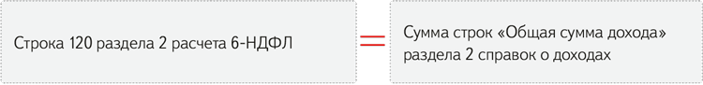
Численность физлиц, которые получили доход. Число получателей доходов в строке 110 раздела 2 годового 6-НДФЛ инспекторы сопоставят с количеством разделов 2, которые есть в каждой справке о доходах физлиц:
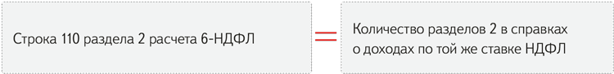
Общая сумма вычетов. Инспекторы сверят сумму вычетов в строке 130 «Сумма вычетов» раздела 2 расчета с общей суммой вычетов в разделах 3 справок о доходах:
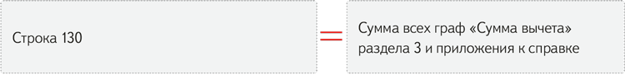
В строку 130 включите все вычеты, на которые уменьшают доход сотрудника при расчете НДФЛ: стандартные, имущественные, социальные, профессиональные, инвестиционные. В разделе 3 справок укажите стандартные, социальные, а также имущественные вычеты на приобретение (строительство) жилья. В приложении приведите все прочие вычеты, то есть за исключением стандартных, социальных и имущественных.
Общая сумма исчисленного НДФЛ. Строку 140 «Сумма налога исчисленная» раздела 2 расчета 6-НДФЛ инспекторы сопоставят с суммой всех граф «Сумма налога исчисленная» раздела 2 справок о доходах к 6-НДФЛ по каждой ставке:
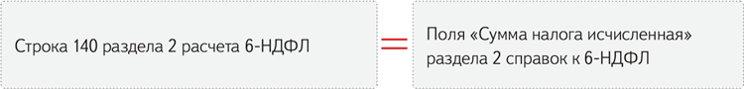
Общая сумма удержанного НДФЛ. Контрольного соотношения для строк 160 «Сумма налога удержанная» раздела 2 и «Сумма налога удержанная» раздела 2 справок о доходах нет. Если показатели не сошлись, это не означает, что в отчете ошибка. Ведь показатели в этих строках формируются по разным правилам.
В строку 160 расчета 6-НДФЛ включают фактически удержанный в отчетном году налог. В справках отражают НДФЛ с доходов прошлого года, удержанный на момент подачи расчета. То есть в справке о доходах налоговики хотят видеть данные не на 1 января, а на день подачи отчета. И не важно, что дата удержания может попасть уже на следующий налоговый период.
Разница может возникнуть, если, например, признали доход по сверхнормативным суточным в декабре, а налог удержали в январе. Проверьте, из-за чего у вас возникло расхождение. Если причина обоснованная, причин для беспокойства нет. Если где-то в расчетах ошибка, найдите ее и подайте отчет с правильными цифрами.
Общая сумма неудержанного НДФЛ. Строку 170 «Сумма налога, не удержанная налоговым агентом» раздела 2 расчета инспекторы сопоставят со строкой «Сумма неудержанного налога» раздела 4 справок о доходах к 6-НДФЛ:
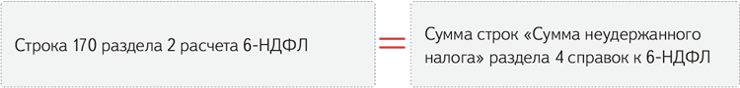
25
февраля —
крайний срок сдачи 6-НДФЛ за 2024 год
В строки включают НДФЛ, который не удержали по объективным причинам. К примеру, при выплате дохода в натуральной форме, если денежных выплат в пользу того же физлица не было и не будет. При этом, если удержите налог сейчас, в 6-НДФЛ сумму такого налога не включайте.
Сумма излишне удержанного НДФЛ. Контрольного соотношения для строк 180 «Сумма налога, излишне удержанная» раздела 2 расчета и «Сумма налога, излишне удержанная налоговым агентом» раздела 2 справок о доходах нет. Если показатели не сошлись, это не означает, что в отчетах ошибка. Показатели в этих строках тоже формируются по разным правилам. В справки о доходах сумма излишне удержанного налога попадет только в случае, если вы не вернете переплату до подачи отчета. Если долг по налогу вы погасите до этой даты, скорректируйте удержанный налог. Поля 160, 180 и 190 раздела 2 не исправляйте. Из-за этого у вас и появится разница.
Сумма возвращенного налога. Строка 190 «Сумма налога, возвращенная налоговым агентом» со справками о доходах не связана. В них сумму возвращенного налога не показывают.
На заметку
Что нового в справке о доходах физлица
С 2024 года действует новая форма справки о доходах. Это часть вашего годового 6-НДФЛ. В составе отчетности обновленную справку вы заполняете впервые. Так, в разделе 2 справки больше нет поля «Сумма налога перечисленная». С 2023 года уплата налога происходит через единый налоговый счет. Пункт 2 статьи 230 НК больше не требует указывать в справках уплаченный налог. Также в справку добавили строку «Сумма налога, исчисленная и уплаченная в иностранном государстве». Остальные строки справки не изменились, но ФНС обновила коды доходов и вычетов, которые используют при заполнении справок (приказ от 09.01.2024 № ЕД-7-11/3). Среди прочего, утвердили два новых кода доходов:
— 2017 — для суточных или полевого довольствия за разъездной характер работы, а также для надбавок вахтовикам. Код — для сумм свыше лимита;
— 2018 — для компенсаций сотрудникам на удаленке свыше 35 руб. в день.

Дмитрий Белоус,эксперт журнала «Главбух»
Журнал «Главбух» №2, 2025

